Modelo de certificaciones

Los siguientes son modelos de certificaciones para profesor, estudiante (grado o postgrado) y administrativo, la que debe adjuntar como evidencia de la vinculación a la Universidad de Panamá.

    - Certificación para profesor
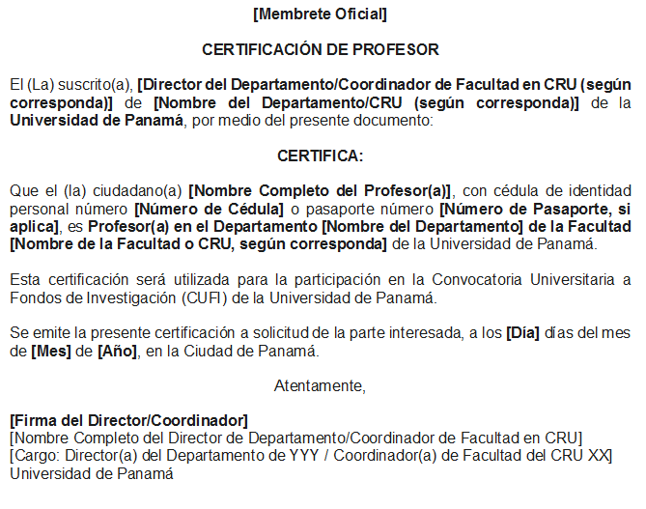

    - Certificación para estudiante de grado
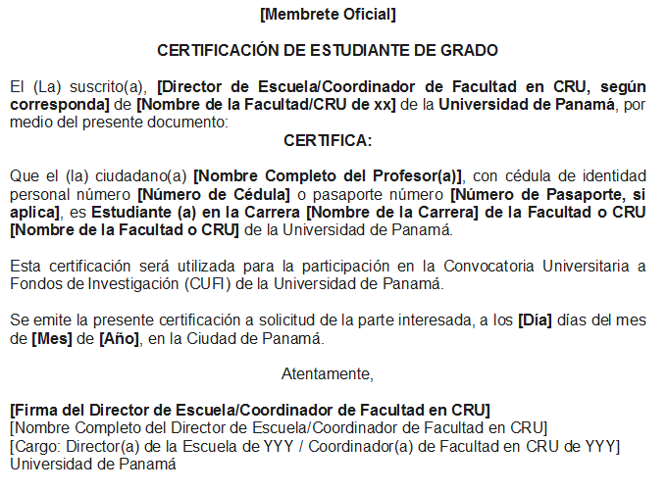

    - Certificación para estudiante de postgrado

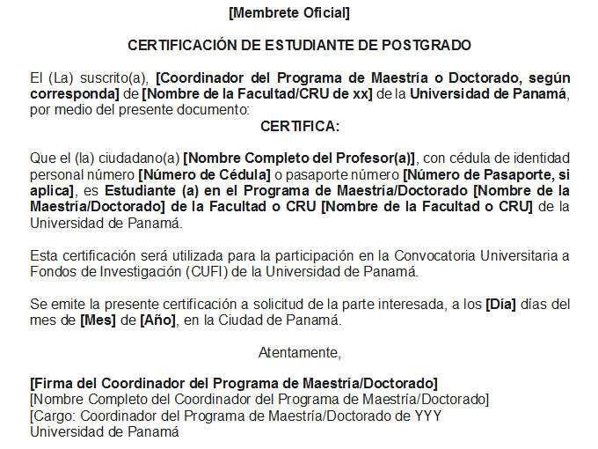

    - Certificación para colaborador administrativo

